B A N Q U E A R C H E O L O G I Q U E P O I T O U - C H A R E N T E S

Fiche 1337A Déclaration J. DASSIÉ au Service Régional de l’ Archéologie POITOU-CHARENTES AH Découverte: Jacques DASSIÉ Prospections aériennes du 10-07-1974
CHARENTE-MARITIME SAINTES Les Mouniers Code INSEE = 17499415
Carte IGN 1/25000e : Saintes N° 1531 Ouest Catégorie : F
Coordonnées Lambert 2 Ax = 365.930 Ay = 2086.960 Alt = 60m Géologie : Santonien
Bx = 366.100 By = 2087.080 Surface = 2 Ha
Epoque : Protohistoire indéterminée Indices: Relief céréales à maturité
Description : Ensemble de fossés carrés et circulaires
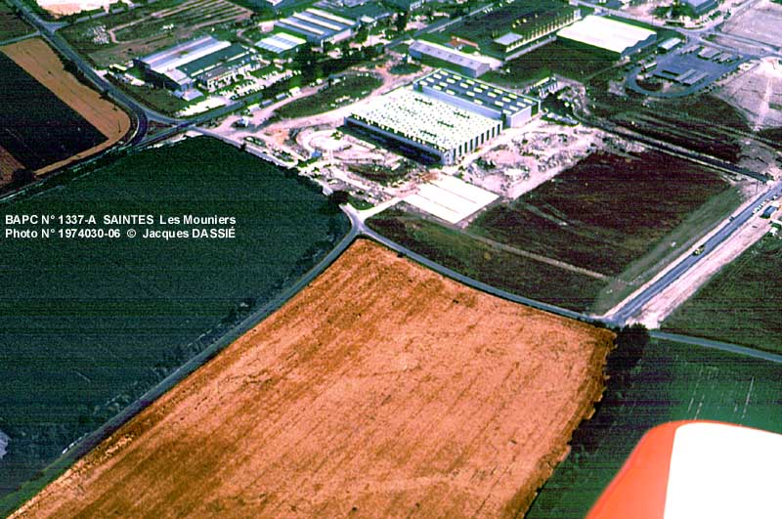
Photo : N° Film N° Vue Orientation Date Heure TU Type
DASSIÉ 1974030 06 30° 10-07-1974 07 H Diapositive
COPYRIGHT Reproduction / publication photos interdites sans autorisation J. DASSIÉ
Création : 06-07-1990 Edit.0 : 06-07-1990

Photo = BARRE Suite = ENTER

